CONTRAT PRESTATION DE SERVICE
MISE EN PLACE DE BARNUM DE DEPISTAGE ET REALISATION DES TESTS COVID-19

Entre :
GROUPE EH (le prestataire), dont le siège social est établi au 27 Boulevard d’Arras 13004 Marseille, immatriculé sous le numéro suivant : 52534873600022

D’une part et :
La société__________________________________________________________________ (le client)
Sous l’enseigne___________________________________ Numéro SIRET : ____________________
Demeurant au : ____________________________________________________________________ d’autre part

Article 1 : Objet du contrat
Le client confie au prestataire, la livraison, l’installation et la réalisation des tests COVID-19 conformément à la mise en vigueur du PASS SANITAIRE requis à l’entrée de l’établissement pour toutes personnes non-vaccinées.

Article 2 : Durée du contrat
Le présent contrat est établi à compter du _______________ et pour une durée de ___3___mois effectif à chaque ouverture de l’établissement recevant du public.
(Sauf nouvelles mesures restrictives ou d’allègement suivant l’évolution de la pandémie sur le territoire).

Rupture du contrat
En cas de rupture anticipée du contrat par le client, intervenant avant la date de fin du dit contrat ; la totalité des frais engagés par le prestataire dans l’exercice de sa mission seront due sur la totalité du mois en cours.
*Sauf exception de la fermeture de l’établissement pendant de la durée du contrat où la prestation sera annulée sans contrepartie.

Article 3 : Engagement du prestataire
Le prestataire s’engage à mettre à disposition le matériel médical nécessaire à la réalisation du test (n° K511416D répondent aux normes CE en vigueur voir : Annexe) ainsi que le personnel qualifié.

Article 4: Engagement du client :
Le client s’engage à mettre tout en œuvre pour faciliter la mission du prestataire :
- Mise à disposition d’un espace dédié au barnum (au minimum 3x3x2.90m) ;
- Accès à une prise électrique
- Information de la clientèle
- Organisation de la file d’attente

Article 5 : Prestations détaillés mensuelles
Détail des prestations facturables par jour pour 500 entrées
Désignation | Quantité | Prix de base | Prix proposé
Location barnum de dépistage | 1 | 250€ | 0.00€
Location mobiliers | 1 | 120€ | 0.00€
Installation & livraison sur site | 1 | 300€ | 0.00€
Personnel infirmier qualifié | 2-4 | 980€ | 0.00€
Tests rapides K511416D (500 tests) |  | 1300€ | 0.00€
Kit matériel médicale (Blouses, charlottes, gants, masques, désinfectant) | 2 | 50€ | 0.00€
Location terminal carte bleue | 1 | 25€ | 0.00€
Sous Total HT |  |  | 0.00€
TVA |  |  | 0.00€
TOTAL FACTURABLE |  |  | 0.00€

Article 6 : Modalités de paiement
Le client s’engage à s’acquitter des sommes dues listées en Article 5 par virement bancaire sous 30 jours aux coordonnées bancaires fournis par le prestataire.
Calendrier des dates de prestations demandées
A remplir par le client (Indiquer les dates de présence souhaitées et heure d’ouverture)
Les équipes seront misent en place 1h avant la date d’ouverture indiquée
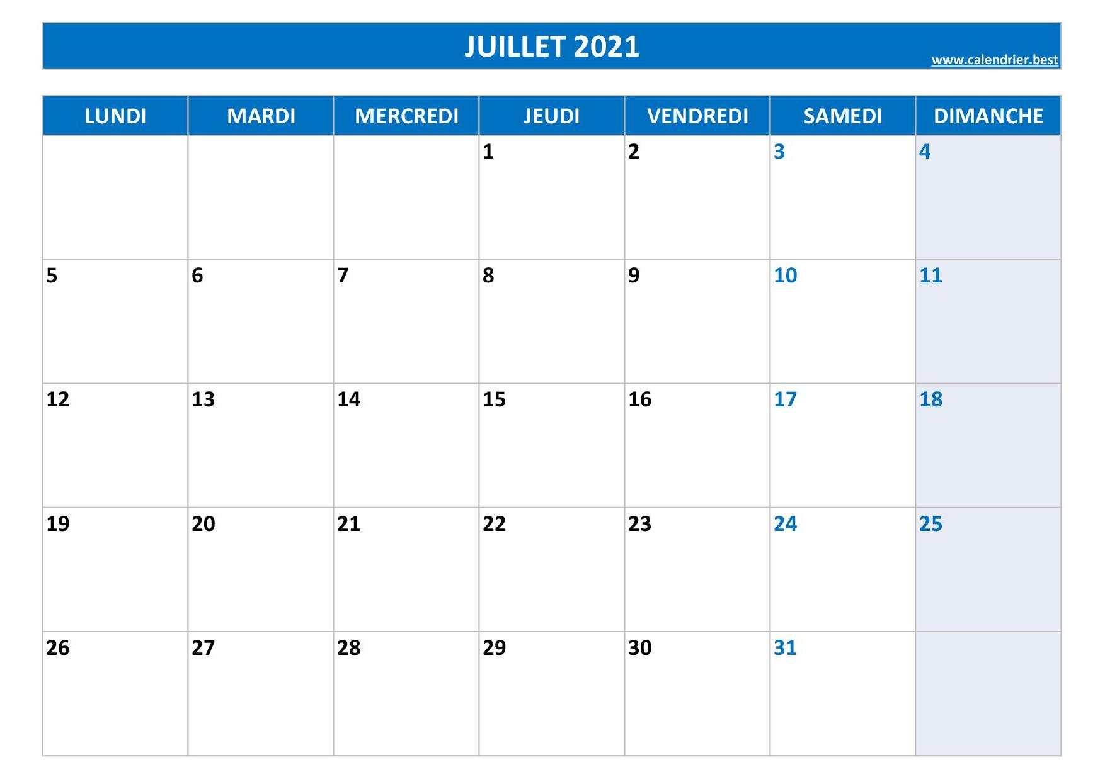
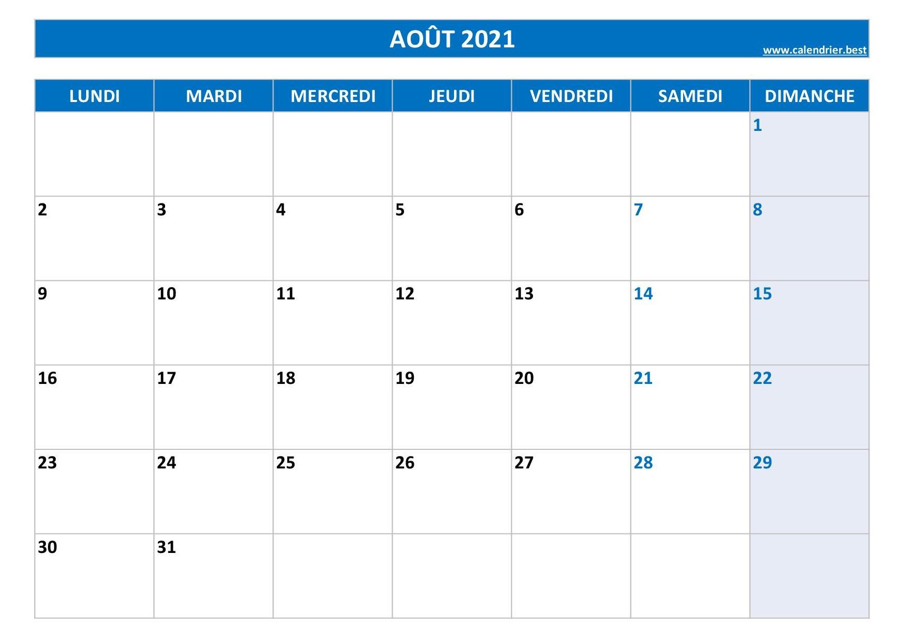
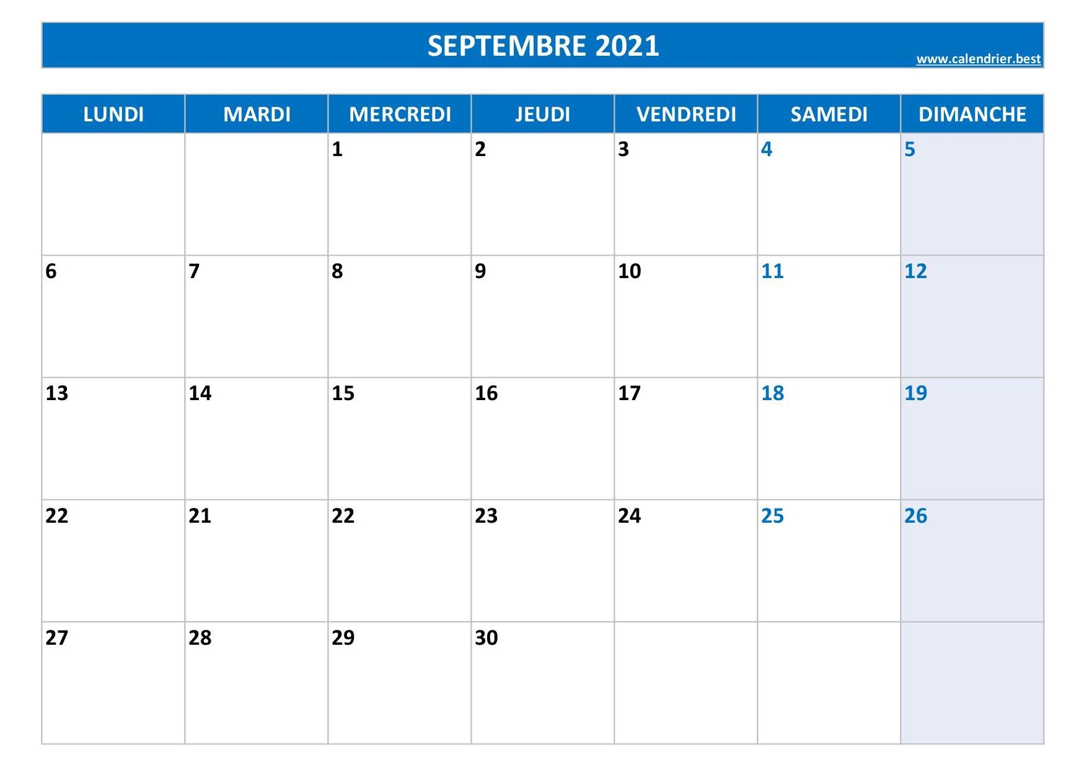
Annexe :
CERTIFICATION DE CONFORMITE DES TEST COVID-19 (SRAS)

Signature des parties prenantes :
GROUPE EH : Société ______________________
(Le prestataire) (Le client)
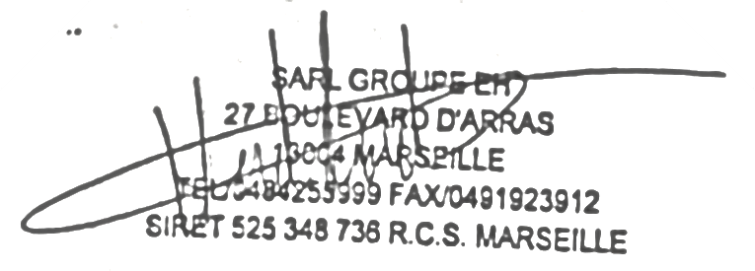
Date : Date :

